  ISO 9001:2015 | ĐẠI HỌC TRÀ VINH  Mang đến cơ hội học tập chất lượng cho cộng đồng  126, Nguyễn Thiện Thành, phường Hòa Thuận, tỉnh Vĩnh Long  Điện thoại: (0294) 6274222 – 3855246 (104); E-mail: rdi@tvu.edu.vn  Website: http://rdi.edu.vn

PHIẾU HỌC VIÊN
Ảnh 3x4
Không quá 6 tháng
CHƯƠNG TRÌNH ĐÀO TẠO ĐẠI HỌC TỪ XA

Ngành: {major_name}

Đối tượng: từ ({entry_qualification}) học lên Đại học

1. BẢN THÂN
Họ và tên khai sinh: {full_name} Giới tính: {gender}
Ngày sinh: {date_of_birth} Nơi sinh: {place_of_birth}
Dân tộc: {ethnicity} Tôn giáo: {religion} Quốc tịch: {nationality}
Số CCCD: {citizen_id} Ngày cấp: {citizen_id_issued_date} Nơi cấp: {citizen_id_issued_place}
Nơi thường trú: {permanent_address}

Công việc/ Đơn vị công tác: {workplace}
Điện thoại: {phone} E-mail: {email}
Địa chỉ liên hệ: {contact_address}

Bằng tốt nghiệp sử dụng đăng ký xét tuyển (THPT/TC/CĐ/ĐH): {admission_diploma}
Ngành tốt nghiệp: {graduate_major} Năm tốt nghiệp: {graduation_year}
Nơi học lớp 12 bậc THPT - Tên trường: {high_school_name}
Tại xã/Phường: {high_school_ward} Tỉnh/TP: {high_school_province}
2. NGƯỜI THÂN (ĐẠI DIỆN) CÓ THỂ LIÊN LẠC KHI CẦN
Họ và tên: {relative_1_full_name} Quan hệ: {relative_1_relationship}
Nghề nghiệp: {relative_1_occupation} Điện thoại: {relative_1_phone}
Địa chỉ: {relative_1_address}
Họ và tên: {relative_2_full_name} Quan hệ: {relative_2_relationship}
Nghề nghiệp: {relative_2_occupation} Điện thoại: {relative_2_phone}
Địa chỉ: {relative_2_address}
Tôi xin cam đoan những lời khai trên đây là đúng sự thật, nếu có điều gì sai trái tôi xin chịu trách nhiệm trước pháp luật.
{declaration_place}, ngày {declaration_day} tháng {declaration_month} năm {declaration_year}
Người khai
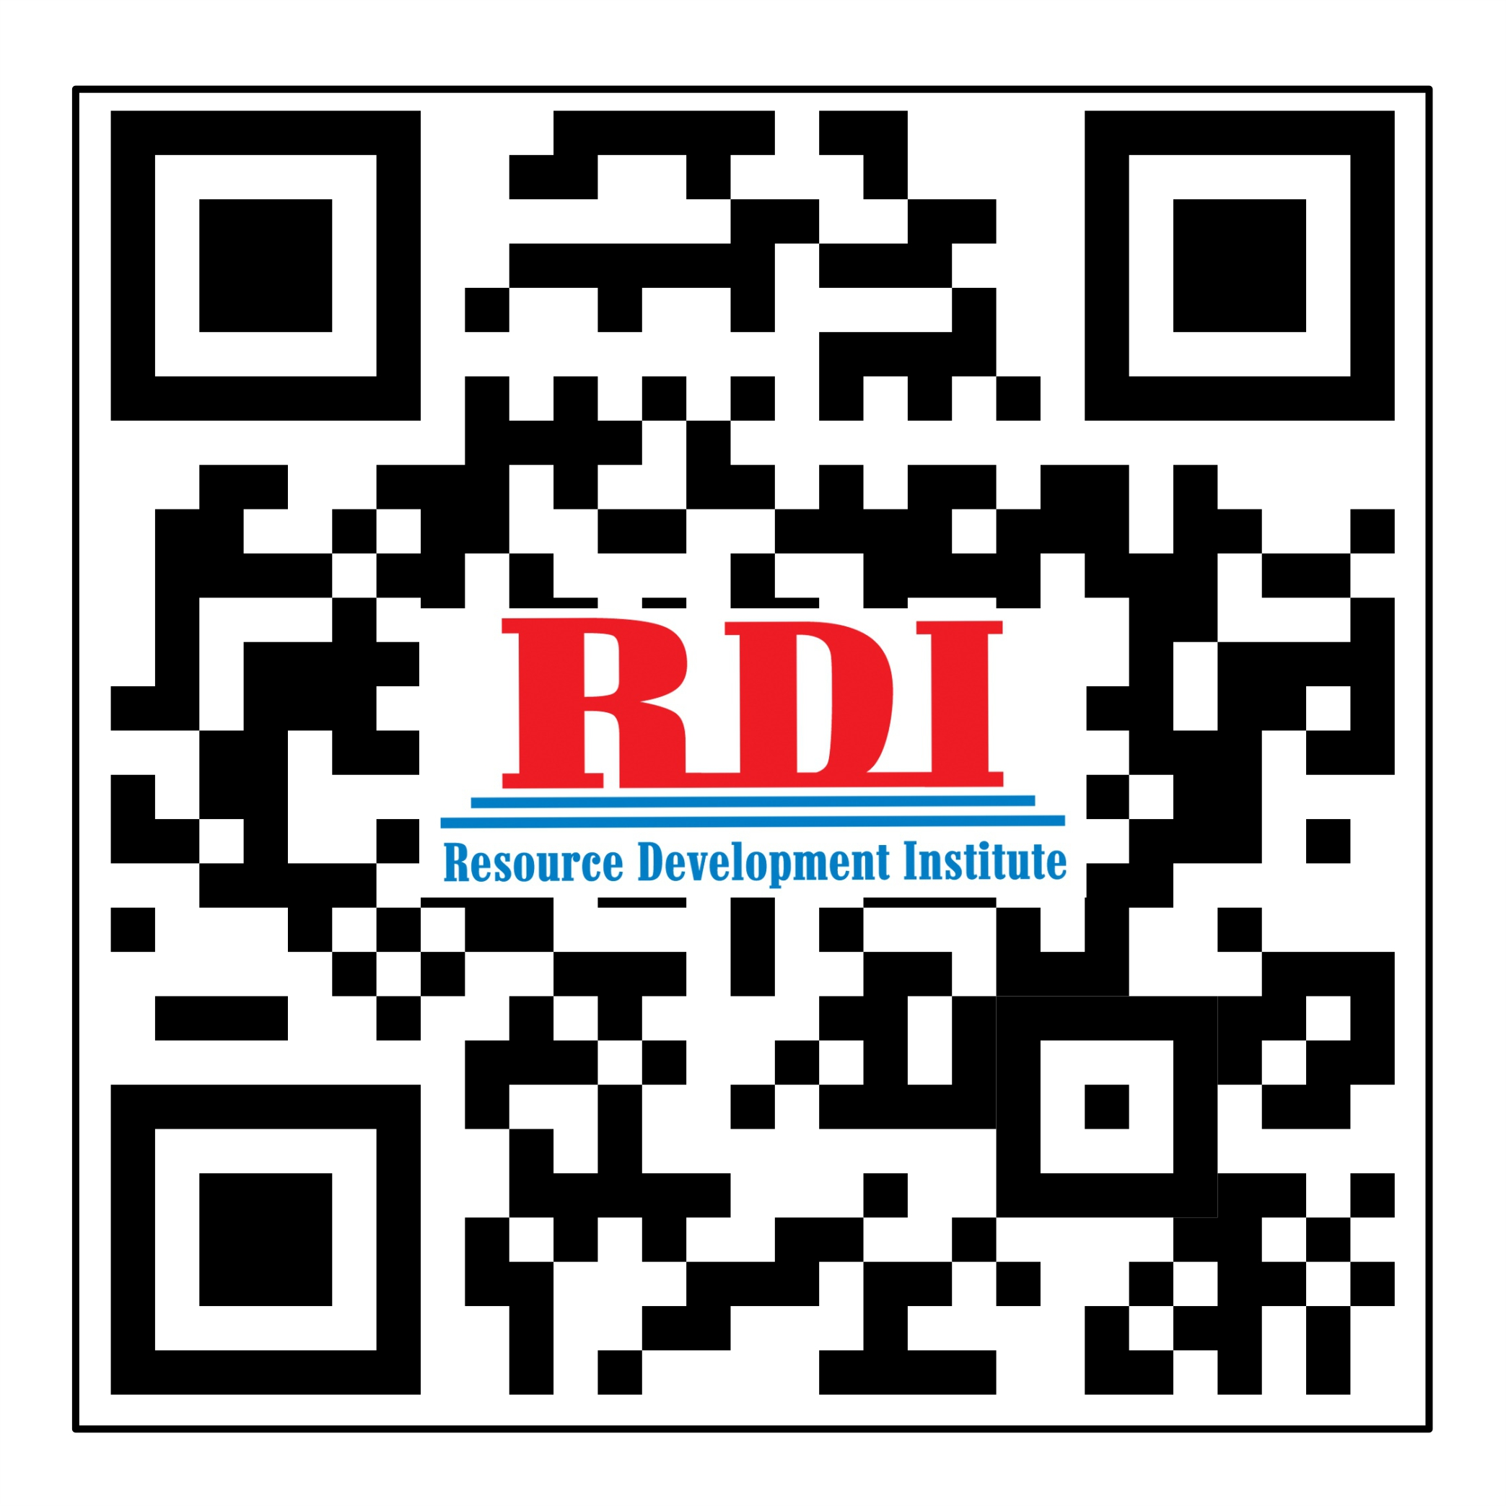 (ký, ghi rõ họ tên)

